目录

1、如何召回发出的邮件 1

2、如何知道发送的信件是否成功 2

3、如何把垃圾邮件放入收件箱 2

4、如何在打开邮箱后，直接显示收件箱内容 3

5、如何提高发送海外邮件成功率？ 4

6、如何实现邮箱中“会议与日程”与手机中“日历”同步 4

7、如何配置手机接收邮件 12

8、邮箱使用推荐哪个浏览器？ 13

9、邮箱接收和发送的附件多大？ 13

10、MeePo网盘的使用图示 13

11、删除的邮件能恢复吗？ 15

12、为什么我收到大量退信？ 15

13、为什么我的新邮件被阅读了？ 15

14、旧邮箱关闭时间 15

15、新邮件系统使用方法帮助 15

16、怎样查看与该联系人有关的所有往来邮件？ 16

17、附件能发exe或bat文件吗？ 16

18、邮箱空间有限，我希望腾出空间的同时希望保留原来的邮件，怎么办？ 16

19、怎样带附件回复？ 16

20、遇到垃圾邮件怎么办？ 16

21、什么是黑名单，如何设置？ 17

22、什么是白名单，如何设置？ 17

北京化工大学电子邮件管理办法 17

各位老师，同学  
 本文档针对全校师生在使用新邮箱过程中咨询的问题，做个详细解答。  
服务电话：64434922转607（杨老师） 或 64436226（蔺老师、王老师）  
服务地点：东区图书馆地下一层。

## 1、如何召回发出的邮件

请点击已发送文件夹，打开召回的邮件，然后点击“召回邮件”，如下图红色箭头所示。

说明：（1）如果通过客户端Foxmail或Outlook收发邮件，无法召回。（2）虽然通过网页发的邮件，但如果接收的用户不是学校内部的邮箱，无法召回的。（3）如果对方已经阅读邮件，无法召回。

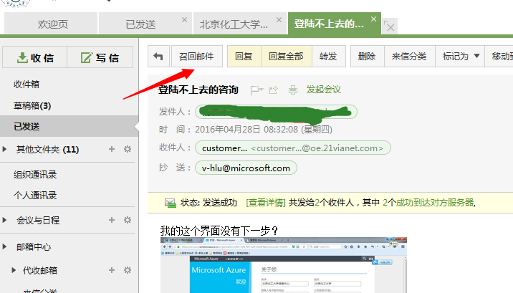

## 2、如何知道发送的信件是否成功

请点击“自助查询”，如下图红色箭头所示。然后分别点击“发信查询”、“删除查询”、“收信查询”，显示自己发信、收信的历史信息记录。

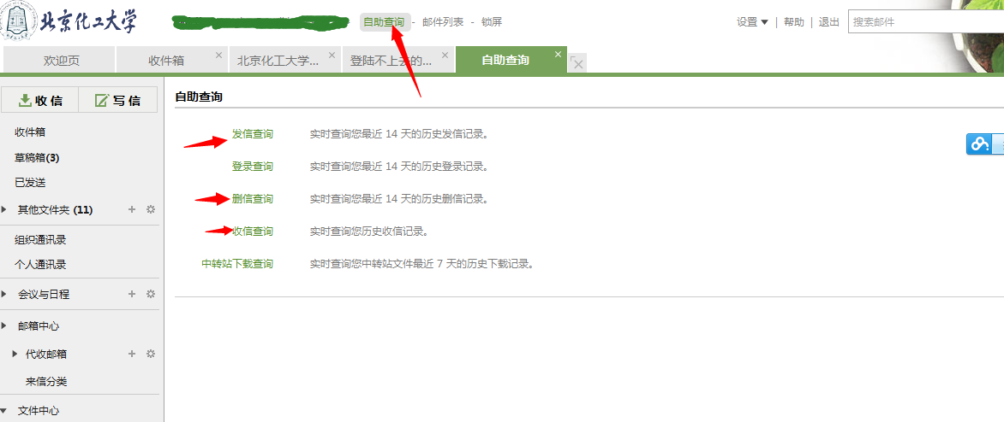

## 3、如何把垃圾邮件放入收件箱

操作步骤如下两个图：（1）“其他文件夹”下的“垃圾邮件”，打开加入白名单的邮箱地址；

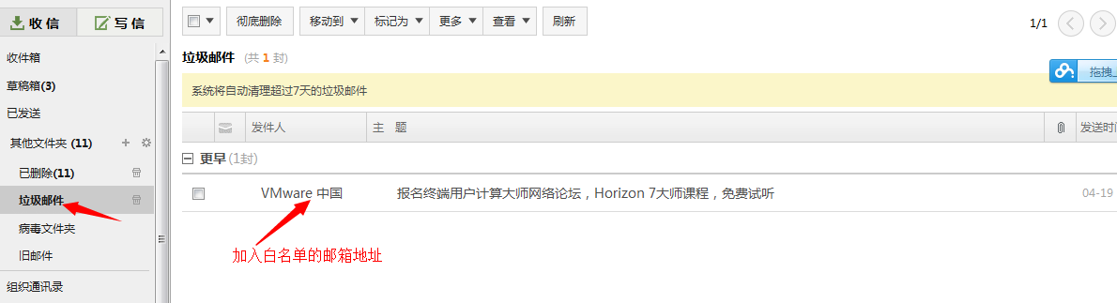

（2）鼠标放在“发件人”处，弹出下图的小框，点击“加入白名单”，如红色箭头所示。

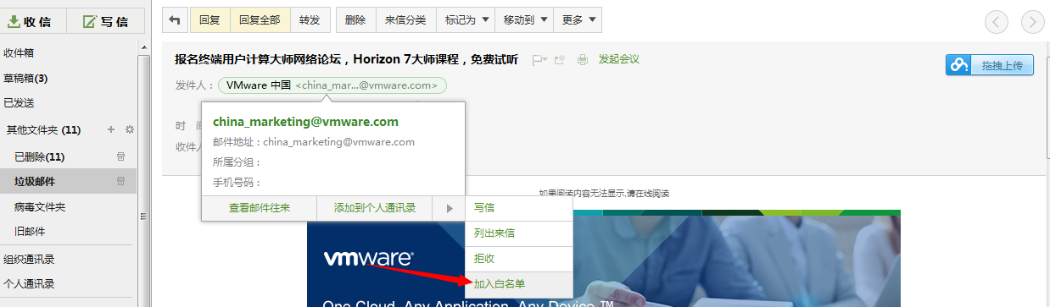

## 4、如何在打开邮箱后，直接显示收件箱内容

请按照下图方法操作：（1）点击“设置”下的“邮箱设置”，如红色箭头所示：

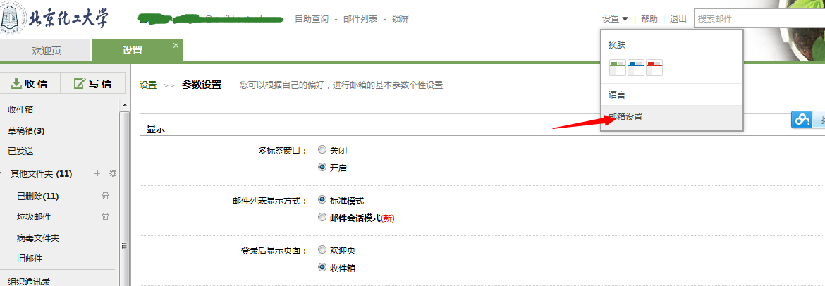

（2）点击“基本信息”下的“参数设置”，如下图红色箭头

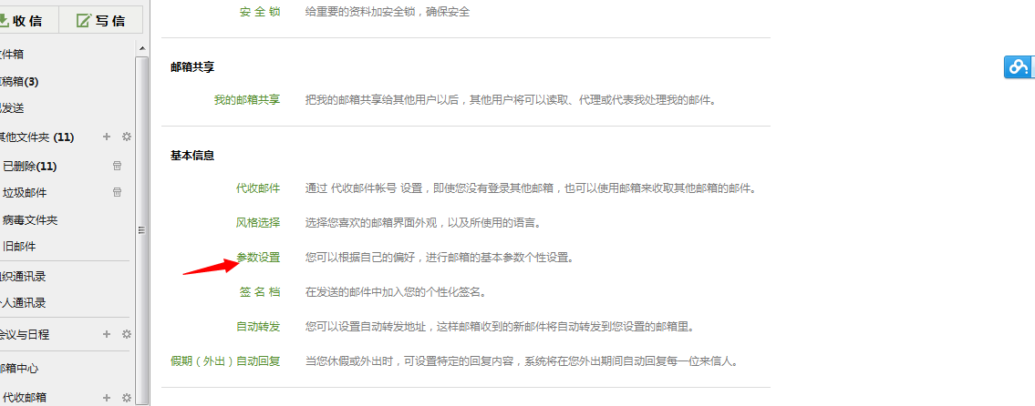

（3）点击“收件箱”，如下图红色箭头所示。

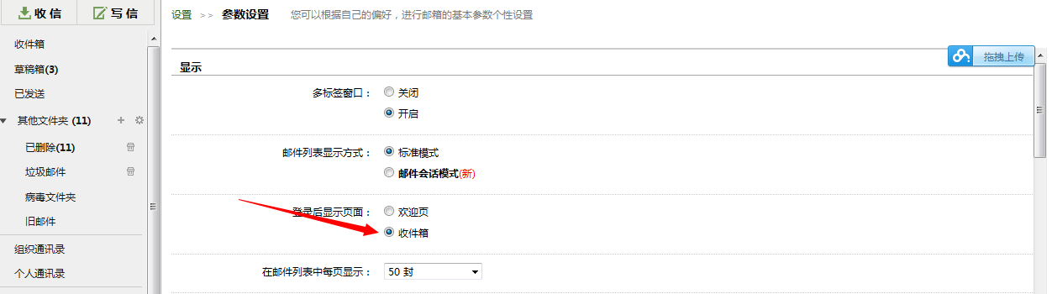

## 5、如何提高发送海外邮件成功率？

请把你发送的海外邮件的@后面的**域名**告知管理员，管理员把域名加入“海外转发服务器”，以提高成功率。

## 6、如何实现邮箱中“会议与日程”与手机中“日历”同步

以苹果手机为例（android系统类似，关键是安装coremail APP进入后，在账号设置页面中点击“同步日程”一项。

第一步：苹果手机下载安装coremail APP，登录，先点击1在点击2

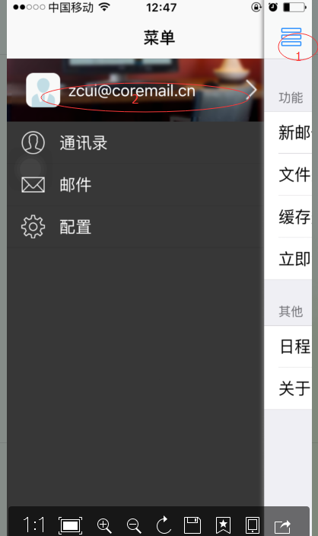

第二步：点击激活配置

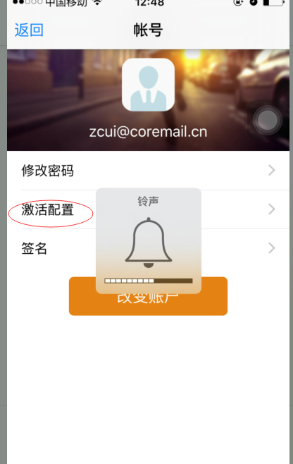

第三步：点击激活配置

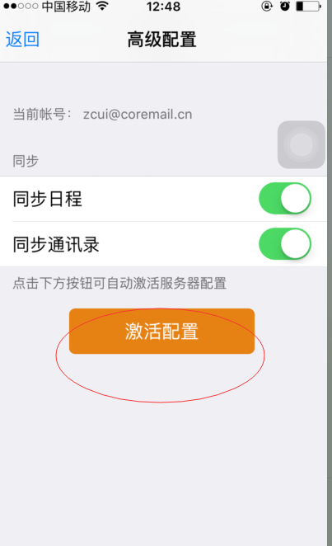

第四步：点击安装

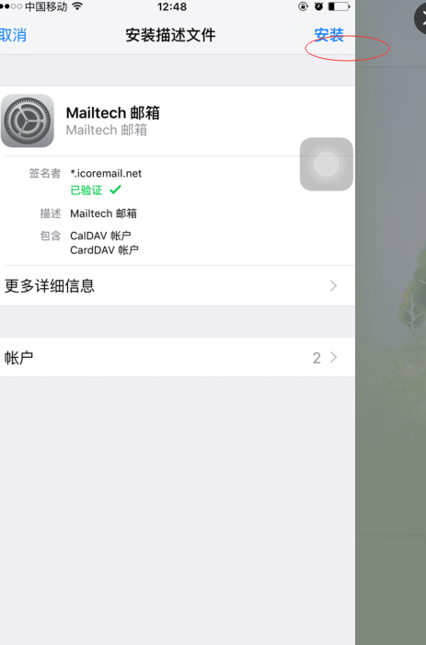

第五步：输入手机密码，下一步

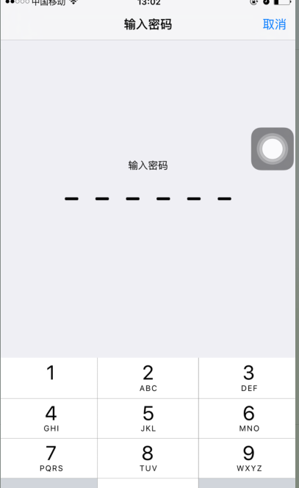

第六步：点击安装

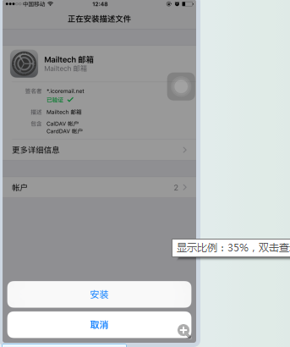

第七步：输入邮箱密码

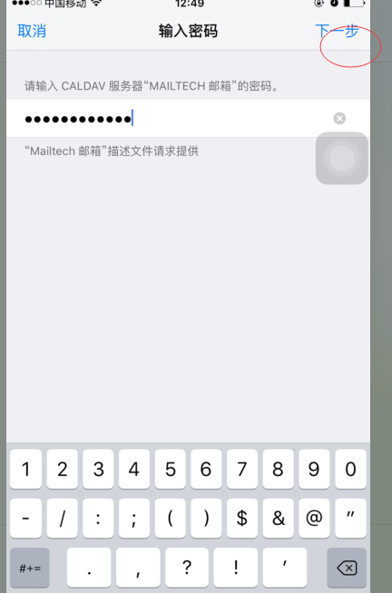

第八步：完成

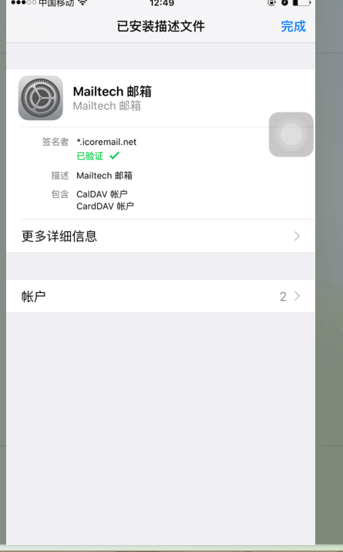

## 7、如何配置手机接收邮件

教师在配置手机时，注意两点：（1）选择IMAP（尽量不要选择POP3）

（2）smtp和IMAP中填写内容为：**mail.buct.edu.cn**。

## 8、邮箱使用推荐哪个浏览器？

教师有时出现网页访问不正常，这个问题是浏览器的问题。目前系统存在浏览器兼容问题。建议用户优先使用firefox、chrome浏览器。

## 9、邮箱接收和发送的附件多大？

教师发邮件时，直接添加的附件最大为21M；接收对方发来的附件最大也是21M。如何接收和发送大于21M的附件？发送大的附件，通过“文件中心“中的文件中转站、个人网盘或MeePo网盘（MeePo网盘好比是一个大的移动硬盘，目前每个教师是5g空间），以链接的形式完成，如下图红色标识。

特别说明：（1）发送大于21M附件的邮件时，必须借助“文件中心“下面的文件中转站或个人网盘或MeePo以链接地址形式发送到对方。否则，这封邮件发送不出去；（2）接收邮件时，发方附件大于21M，我们是接收不到对方的邮件，请告知对方以大附件链接的形式发过来。

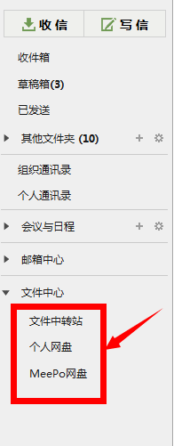

## 10、MeePo网盘的使用图示

点击MeePo网盘后，如下图所示。（如果您没有弹出下面这个网页，联系管理员）

第一步：点击“上传”按钮；（把大附件上传到MeePo网盘）

第二步：选中上传后的“文件”，点击“分享”；

第三步：点击“生成链接”；

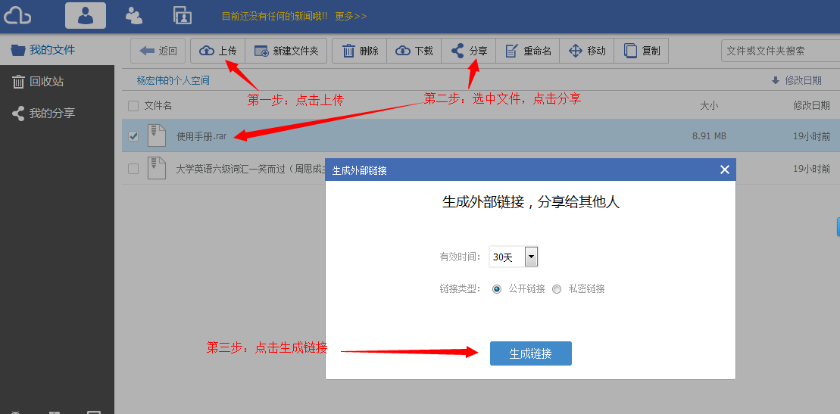

第四步：点击复制，如下图所示；

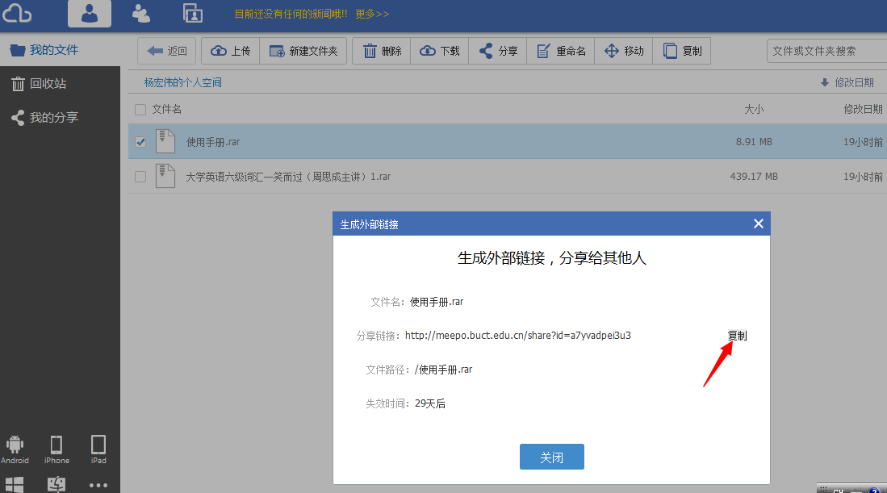

第五步：把复制的链接地址拷贝到邮件正文，如下图所示。

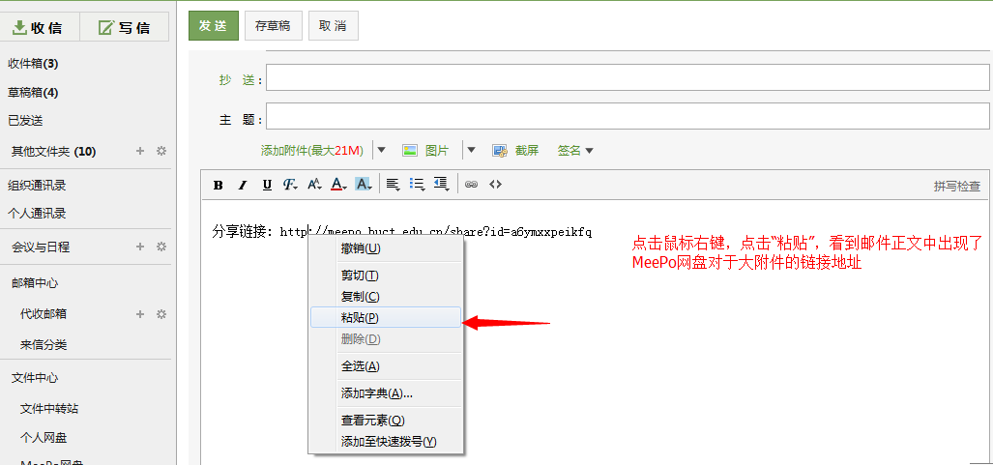

接收方打开这个链接地址，选择保存到本地机器或保存到云盘，如下图所示。

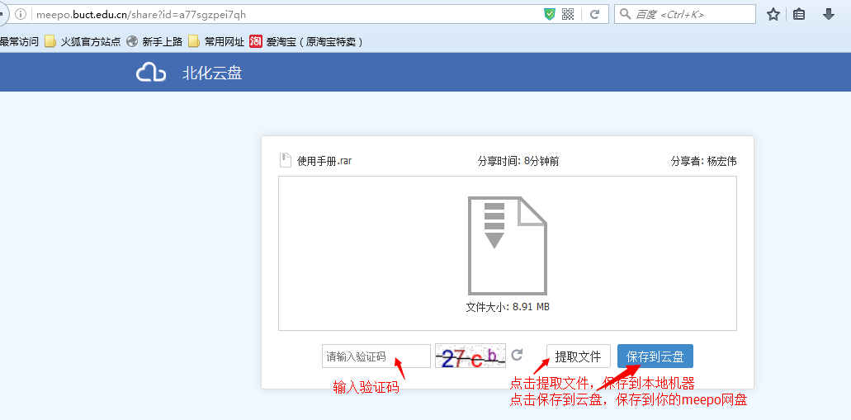

## 11、删除的邮件能恢复吗？

邮件第一次删除操作后，放在“已删除”文件夹中，如果在“已删除”文件夹中，又做了“彻底删除“操作。此时，邮件就不能恢复了。

## 12、为什么我收到大量退信？

原因：邮箱密码被攻破，邮箱被利用发垃圾邮件。应对方法：对机器杀毒，同时拿着有效证件到信息中心服务大厅修改密码。

## 13、为什么我的新邮件被阅读了？

用户通过手机或客户端阅读新邮件后，如果在通过网页打开邮箱查看这些邮件，此时这些邮件就是已阅读状态。

## 14、旧邮箱关闭时间

旧邮箱6月30日完全关闭。如果个别师生需要登陆进去看看，请访问<http://202.4.130.67>。（注意：停止使用旧邮箱收发信件）

## 15、新邮件系统使用方法帮助

方法一：进入个人邮箱首页后，点击右上方“帮助”菜单，弹出“新邮箱帮助中心”页面，详细罗列了新邮箱常见问题和使用说明。

方法二：访问信息中心（[**http://cit.buct.edu.cn**](http://cit.buct.edu.cn)），“文件下载”菜单中的“新邮件系统详细使用手册及客户端设置方法”。

方法三：访问信息中心（**<http://cit.buct.edu.cn>**），“常见问题解答”菜单下的“邮件”，列出新邮箱常见问题和使用说明。

## 16、怎样查看与该联系人有关的所有往来邮件？

对于正在阅读的邮件，鼠标移动至发件人地址气泡，出现发件人名片，点击名片中的“查看邮件往来”即可查看所有与发件人有关的邮件。

## 17、附件能发exe或bat文件吗？

不能。系统在这里做了限制。请您通过文件中心的“网盘”发送此类型文件。

## 18、邮箱空间有限，我希望腾出空间的同时希望保留原来的邮件，怎么办？

用 Outlook. Outlook Express. Foxmail 等将邮件收取到你的本地计算机硬盘上保存。建议用户尽量使用该方法，这样做有如下好处：

* 时刻预留足够的邮箱空间。
* 查阅历史邮件快捷，高效。
* 可以在非联网的情况下查阅历史邮件等。

## 19、怎样带附件回复？

对于有附件的邮件，可以回复或全部回复时带原邮件的附件。您可在读信页面菜单中选择在"回复"按钮下拉选择“带附件回复”；“在"回复全部"按钮下拉选择”带附件回复全部”即可。

## 20、遇到垃圾邮件怎么办？

如果您在 Web 页面看到有垃圾邮件，可以点击读信页面上方的“更多”中的“拒收”，此垃圾邮件的发件人将自动进入您的黑名单列表中，以后凡是来自此地址的邮件将不能发送到您的信箱中。



如果您将邮件下载到了本地，并且发现是垃圾邮件，可以用您的收发 Email 软件，如 Outlook Express 中提供的工具？“阻止发件人”来设置拒收。

## 21、什么是黑名单，如何设置？

来自黑名单清单中的所有来信，系统将直接拒收。

设置方法：点击邮箱页面右上角的设置在安全设置中，选择其中的“黑名单”。在“黑名单设置”页面左边的编辑框中输入要填上黑名单的邮箱地址，点击“添加”按钮，该用户就会在右边的列表框中显示。最后点击“确定”按钮，便可设置成功。

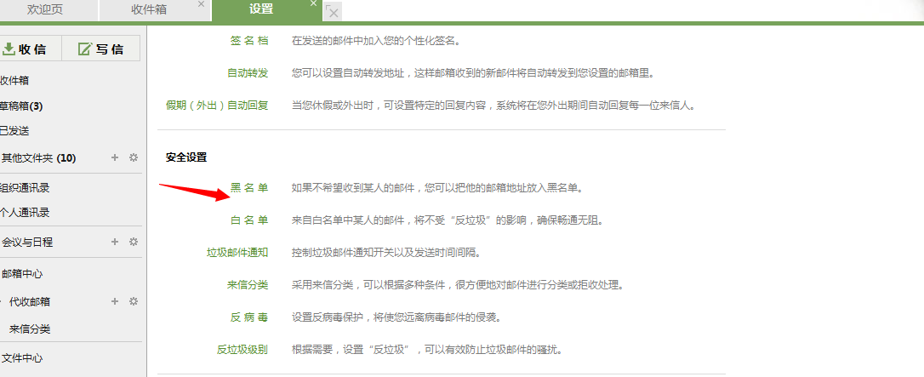

## 22、什么是白名单，如何设置？

来自白名单清单中的所有来信，系统将不作任何过滤检查。

设置方法：点击邮箱页面右上角的设置在安全设置中，选择其中的“白名单”。在页面左边的编辑框中输入要填上白名单的邮箱地址，点击“添加”按钮，该用户就会在右边的列表框中显示。最后点击“确定”按钮，便可设置成功。

# 北京化工大学电子邮件管理办法

**北京化工大学电子邮件管理办法**

**第一章 总则**

第一条 为了建立合理有效的电子邮件系统管理制度以保障邮件服务器以最佳的状态进行工作，避免邮件服务器遭到各类攻击，避免发生滥用电子信箱等情况，制定本管理办法。

**第二章 电子邮箱的开通、注销**

第二条 信息中心为新入职正式教工建立免费个人邮箱，邮箱命名的规则为：姓的汉语拼音全拼＋名的汉语拼音简拼，如有重复，将在后面附加数字后缀。同时，建立一个别名，规则为：工号@mail.buct.edu.cn域名后缀。学校电子邮件系统具有统一的@mail.buct.edu.cn域名后缀。

第三条 信息中心在每学年开学之前，为入校新生建立免费个人电子邮箱，以学生学号为邮箱账号。

第四条 因工作需要需申请部门电子邮箱，应填写《电子邮箱申请表》，并由本部门主管领导签字盖章，经信息中心审批后方可开通部门邮箱，部门邮箱要求专号专用、专人负责管理。

第五条 因工作需要，需申请邮件列表的单位，应填写《电子邮件列表申请表》，并由本部门主管领导签字盖章，经信息中心审批后方可开通邮件列表，邮件列表要求专号专用、专人负责管理。

第六条 个人邮箱或邮件列表建立后，若没有个人申请或其他特殊情况，将永久保留。单位邮箱则根据申请期限设定有效期，逾期半年即被注销。

**第三章 电子邮箱的使用**

第七条 个人邮箱仅限本人使用，禁止将本人邮箱转借他人。

第八条 用户应定期清理过期邮件，以确保整个电子邮箱的正常运行；邮箱及邮箱密码由用户本人负责；用户应对其因使用电子邮件不当而导致个人权益受损，负完全的责任。

第九条 用户应当对以其用邮箱进行的所有活动和事件负法律责任。不得为任何非法目的使用电子邮件服务。不得利用电子邮件服务进行任何可能对互联网和校园网的正常运转造成不良影响的行为。不得利用电子邮件服务传输任何骚扰性的、中伤他人的、辱骂性的、恐吓性的、庸俗淫秽的或其他任何非法的信息资料。

**第四章 电子邮箱的管理**

第十条 信息中心的职责包括：

1. 负责维护电子邮件服务器的运行、内容的定期备份和故障恢复。
2. 负责对用户的帐号、密码、邮箱容量进行管理。
3. 负责对垃圾邮件进行过滤，配合公安机关进行非法邮件的检查。
4. 因邮件服务器维护而必须暂时停止服务时，应提前以网站公告、群发信件等方式通知用户。

第十一条 系统管理员要尊重用户邮件内容的隐私权。服务器管理人员未经允许不得更改用户的密码，不得在未获得用户本人许可的情况下阅读用户邮件内容。不得将邮件备份用于系统恢复以外的其它用途。

第十二条 如发生下列情形之一，信息中心有权随时中断或终止用户电子邮件服务：

（一） 利用电子邮件故意传播非法或不健康信息；

（二） 违反信息安全保密条例造成失密；

（三） 利用电子信函对他人进行骚扰；

（四） 盗用、破坏他人帐号；

（五） 违犯有关网络信息安全管理条例的行为。

以上各条一经核实，将立即清除邮箱并按学校有关规定对用户进行处理；情节严重的，将移交司法机关处理。

**第五章 附则**

第十三条 本办法由信息中心负责解释并实施。

第十四条 本办法自公布之日起执行。

信息中心

附件1：电子邮箱申请表

**电子邮箱申请表**

（信息中心留存，由申请人填写）

|  |  |  |  |
| --- | --- | --- | --- |
| 单位名称： |  | | |
| 申请人姓名： |  | 工号： |  |
| 联系电话： |  | 日发信量 | 是 否 >100封 |
| 邮箱名称： |  | 有效期： |  |
| 申请理由: | | | |
| 单位意见：  签字： （公章） | | | |

申请人签字： 申请日期：

**电子邮箱申请表**

（申请人留存，由信息中心填写）

|  |  |  |  |
| --- | --- | --- | --- |
| 邮箱名称： |  | 初始密码： |  |
| 系统管理员： |  | 联系电话： |  |
| **注意事项：**   1. 定期修改密码，密码长度8位以上，采用大小写、字母和数字组合的方式； 2. 定期访问邮箱，超过6个月不访问，邮箱将被锁定并清空。锁定6个月后，邮箱将被删除； 3. 邮箱每天发信不能超过200封，如有特殊需要请与信息中心申请； 4. 不得利用该邮箱发送非法的、不健康的信息，不得发送广告信息。 | | | |

审核人签字： 审核日期：

附件2：部门邮件列表申请表

|  |  |  |  |  |
| --- | --- | --- | --- | --- |
| 申请部门名称： |  | | | |
| 申请人姓名： |  | | 申请人电话： |  |
| 邮件列表名称  （网络中心填写） | | 邮件列表成员描述 | | 邮件列表管理员邮箱 |
|  | |  | |  |
|  | |  | |  |

申请人： 单位负责人：

申请日期： 单位章：

注：邮件列表管理员邮箱必须为教职工的邮箱。

本表一式2份，申请单位和信息中心各执1份。